小程序—H5版本运行发布

本地运行

1.1前端打包
打包之前请确认已切换到自己想要打包的地市，如没有参考README.md文档中的地市切换说明进行操作。

请按照以下步骤操作：

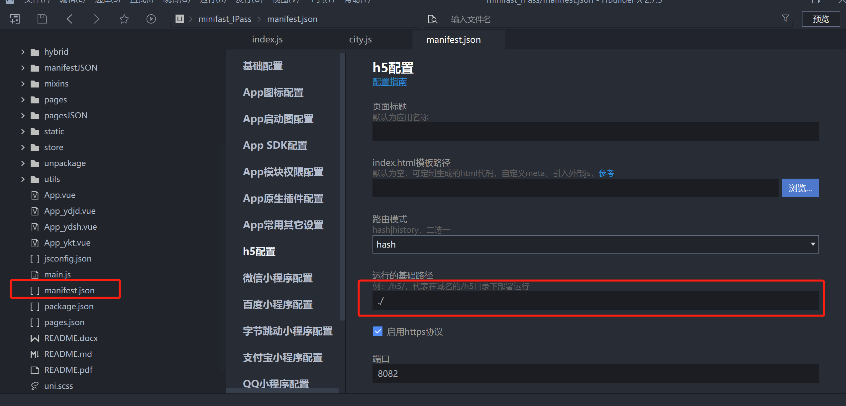
打包之前，在项目中选择mainfest.json文件，选择h5配置，按照图中所示配置，端口改为自己地市的端口号。
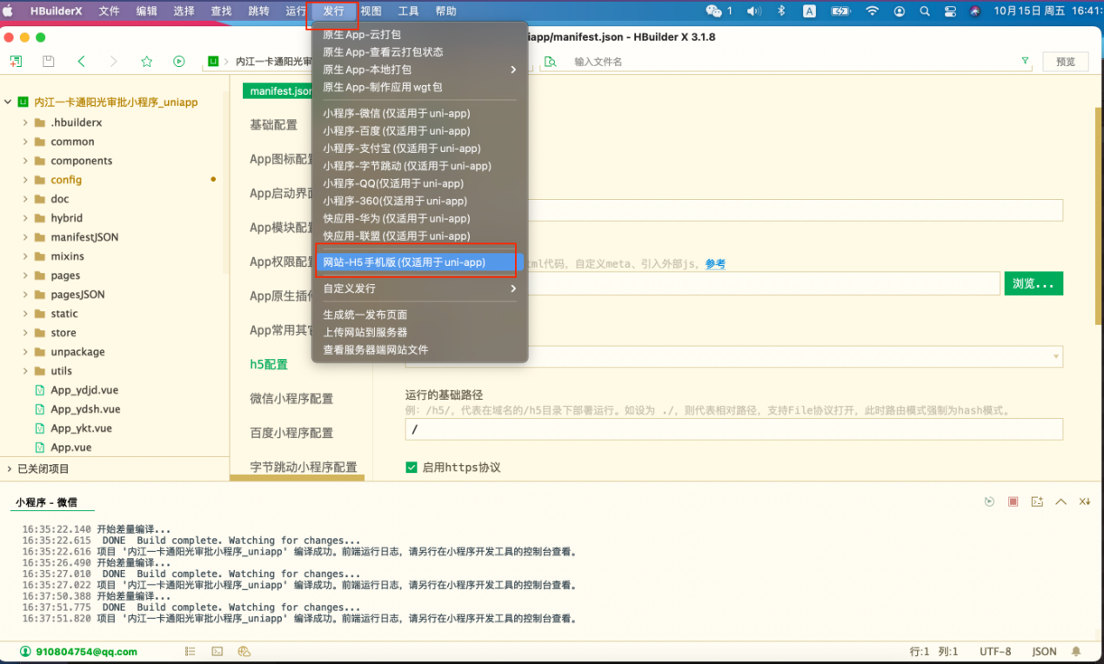
选择发行-网站-H5手机版
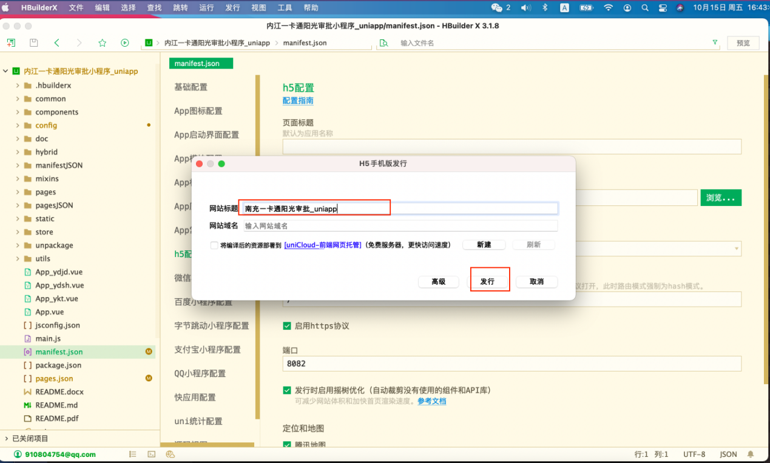
更改标题，点击发现进行打包。
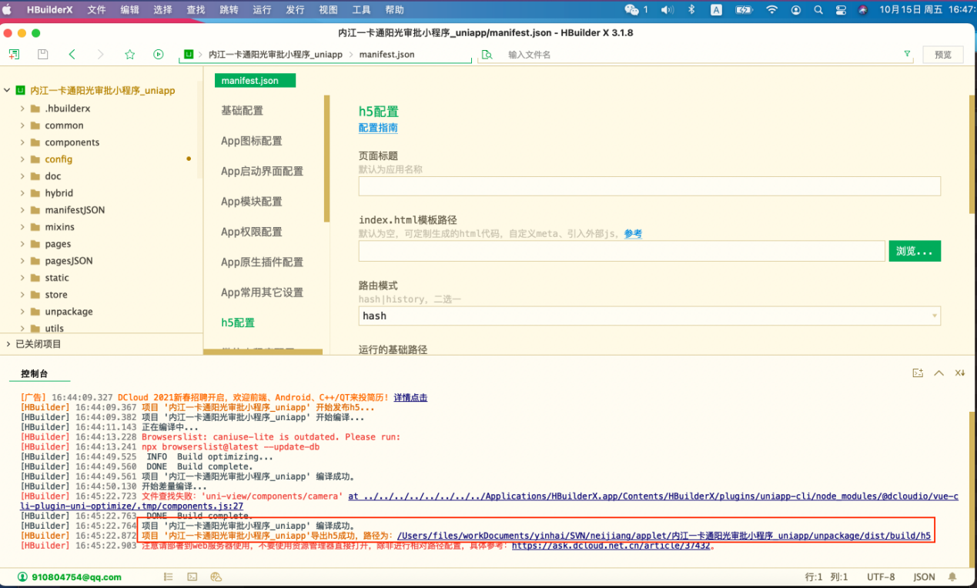
打包完成后，根据提示找到对应的文件。

注意：打包好的文件在minifast_IPass\unpackage\dist\build下，如图所示
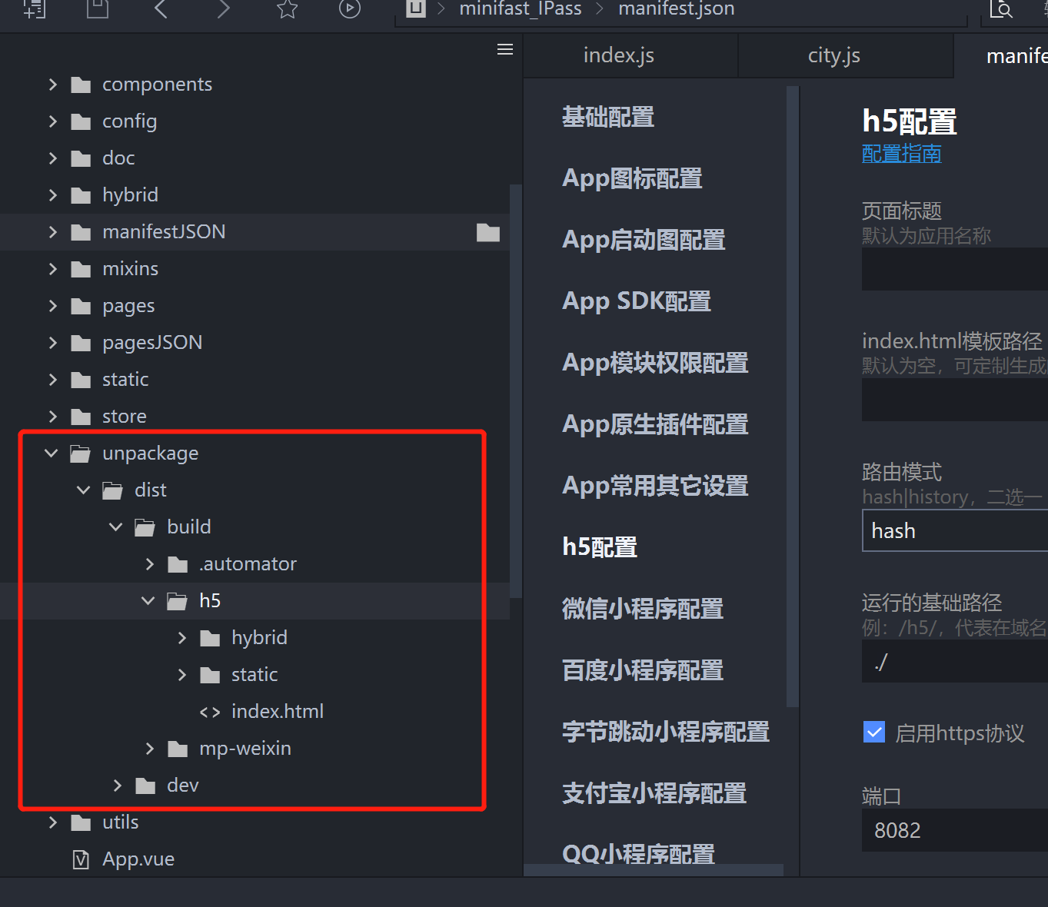

1.2后端配置
- 打开application-地市编码.yml文件（现在以公司配置文件为例），修改windows映射路径为本地磁盘目录，如图所示
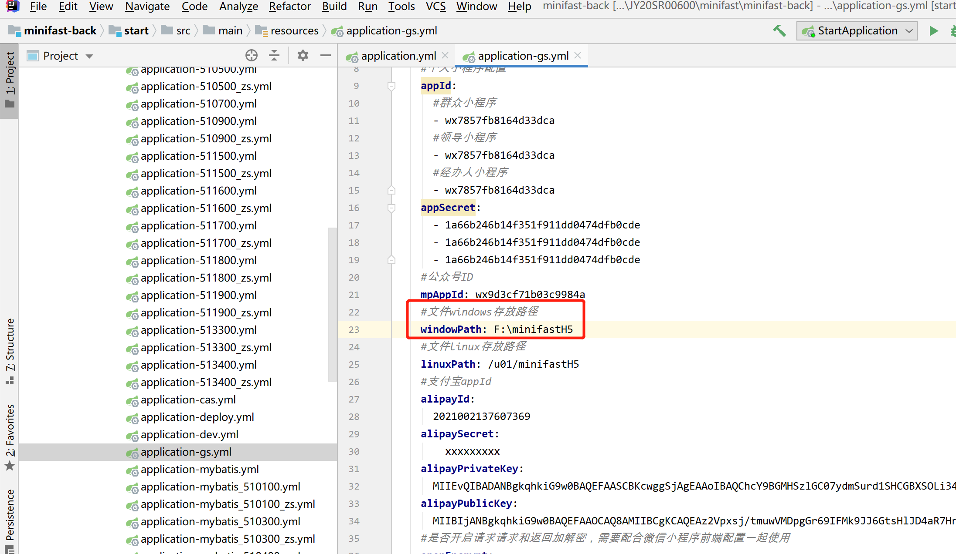

三、将前端打包好的H5页面（注意：是将打包好的h5文件夹直接放到该目录下）放到上一步的磁盘目录中，如下图所示
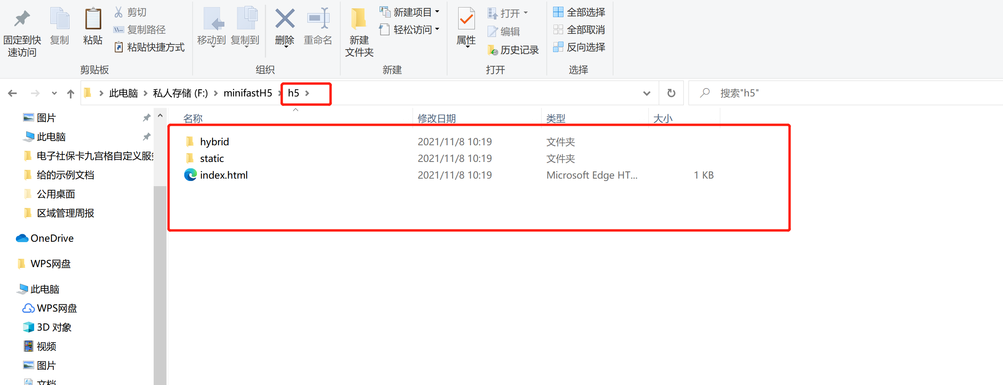
四、启动小程序后台，并访问H5页面，访问地址为：http://+ip+端口/上下文/localPath/h5/index.html

2、服务器发布
一、打开application-地市编码.yml文件（现在以公司配置文件为例），修改linux映射路径为服务器目录（默认使用/u01/minifastH5目录），如图所示
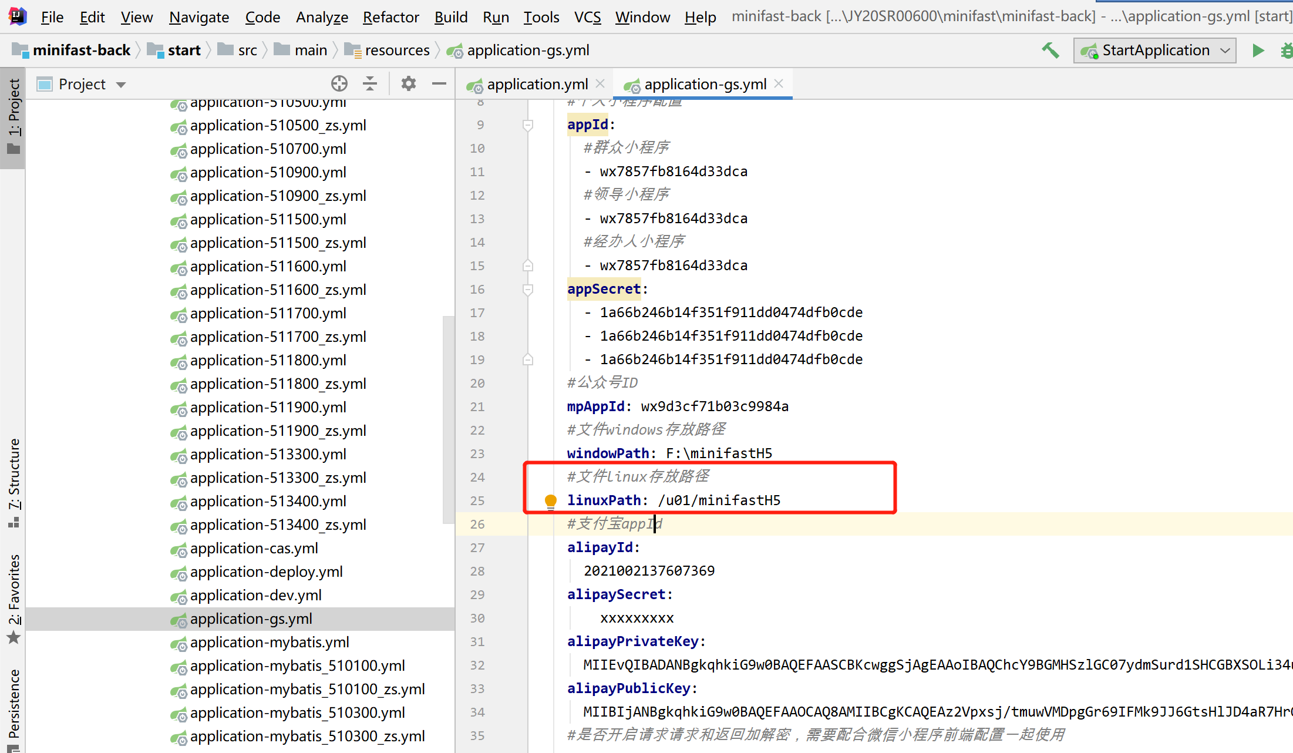
二、服务器创建/u01/minifastH5目录，并授权访问（chmod -R 777 /u01/minifastH5）
- 将前端打包好的H5页面（打包好的h5文件夹直接放上去）放到目录中，即上传至服务器/u01/minifastH5，目录下
- 打包发布小程序后端（war包发布到weblogic上去）【详情见后端发布】
- 启动小程序后台，并访问H5页面，访问地址为：https://域名/localPath/h5/index.html

3、电子社保卡模拟访问地址
http://ip+端口/上下万/localPath/h5/index.html?api_access_key=5bdb5ef28eba404daf1ad5a30426955a&security=9t6g4O%2BPWIhn6sonhFtLNT8xQa84u3N3GZhTB8GI%2BCeJUlUfBc6VFrnxxSjwtakeYGmTbEslfAxOOz%2FVlORSMl%2ByGtQvQUuPhF3G%2BvIIERNA6j9uTqSNJUIdMqUUg5hyNaxm6nX8PBMhehft%2B7CLbrEBeGKuZouuAk1pavStqBKTMwZvBJoM1%2F153y6q%2BrXA4M6Lv0rXi0duIkMlnUSCZdHRcI%2B80rgIMN1XmwvhyPU47kZ%2BIHTxGSmX1r59wdUcSnYrogmQ42jDuXtyZ2HiK0oPkYGvTy9DREy6lBL2f55QhkO1tXyxqCR3Unl5kCRW

